Міністерство освіти і науки України

Національний авіаційний університет

Кафедра комп'ютерних систем та мереж

**Звіт про виконання лабораторної роботи № 2**

**з дисципліни:**

"Програмування"

**Варіант 12**

Виконав:

Студент групи КС-133Б  
Курко М.О

Прийняв:  
Супрун О.О.

Київ 2022

Нехай необхідно обчислити значення функції . Вивести на екран таблицю, що задана. Забезпечити введення даних через клавіатуру. Намалювати блок-схему.

**Виведення таблиці**

#define _CRT_SECURE_NO_WARNINGS

#include <iostream>

#include <locale.h>

#include <Windows.h>

int main()

{

SetConsoleCP(1251);

SetConsoleOutputCP(1251);

printf("|Прайс лист\t\t\t\t\t\t\t\t|");

printf("\n|-----------------------------------------------------------------------|");

printf("\n|Код Товару\t\t|Категорія\t|Ціна\t\t|Строк доставки\t|");

printf("\n|-----------------------------------------------------------------------|");

printf("\n|01-0018\t\t|K\t\t|11282\t\t|7\t\t|");

printf("\n|-----------------------------------------------------------------------|");

printf("\n|01-0033\t\t|C\t\t|170\t\t|1\t\t|");

printf("\n|-----------------------------------------------------------------------|");

printf("\n|02-0170\t\t|T\t\t|1735\t\t|14\t\t|");

printf("\n|-----------------------------------------------------------------------|");

printf("\n|Примітка: К-комп’ютери, С- комплектуючі, Т-техніка\t\t\t|");

printf("\n|-----------------------------------------------------------------------|");

}

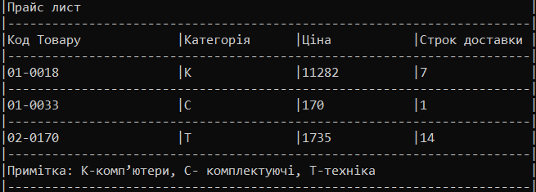

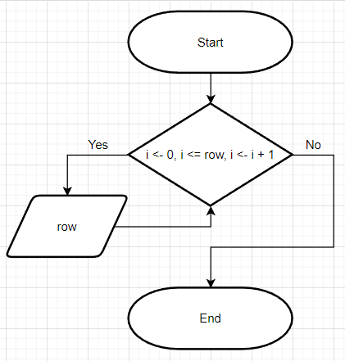

**Обчислення функції**

#define _CRT_SECURE_NO_WARNINGS

#include <iostream>

#include <locale.h>

#include <Windows.h>

#include <Math.h>

int main()

{

SetConsoleCP(1251);

SetConsoleOutputCP(1251);

printf("Введіть х: ");

double x;

scanf("%lf", &x);

double y = 8.4 + (x + 2.4) * log10(x) - cos(x);

printf("функція 8.4 + (%lf + 2.4) * log10(%lf) - cos(%lf) = %lf", x, x, x, y);

}



